READ ME

MU Davy, PEREIRA Tony, QUETIN Julien

## **SOMMAIRE :**

**Description du projet :** **3**

**Les Bugs :** **3**

**A savoir :** **3**

## 

## **Description du projet :**

Le but de ce projet était de réaliser un jeu Pokémon en langage Java.

Ce projet a été réalisé par Davy MU, Tony PEREIRA et Julien QUETIN.

Nous décidons de proposer notre jeu sous la licence CC BY-NC, c’est-à-dire qu’elle autorise la modification, l’adaptation de notre jeu mais pas pour des fins commerciales.

Pour compiler le jeu, vous pouvez utiliser eclipse.

## **Les Bugs :**

Pour le multijoueur, les joueurs ne changent pas, c’est-à-dire qu’un joueur pourra jouer plusieurs fois d’affilé.

Lorsque l’on réanime un pokémon en multijoueur, les PV affichés du Pokémon sont 0 alors qu’il n’as pas 0 PV.

Par manque de temps, le chargement d’une partie multijoueur n’a pas été essayé.

## **A savoir :**

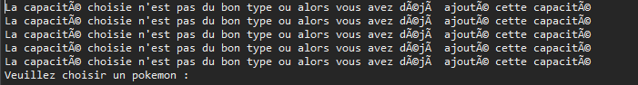

Il ne s’agit pas d’un bug. Ce message vient de la création aléatoire des team des bots. Cela indique que la capacité aléatoire qui avait été choisie ne correspond pas aux critères du pokémon.

Pour la méthode des dégâts, le lvl mis est 100, cependant les pokémons ont des stats de level 1.